Міністерство освіти і науки, молоді та спорту України

Національний університет „Львівська політехніка”

Кафедра ЕОМ



**Звіт**

з лабораторної роботи №2

з дисципліни: “Програмування, ч.2 (ООП)”

на тему: “Потоковий ввід-вивід”

Варіант 19

Виконав: ст.гр. КІ-15

Мармура В.І.

Прийняла: Викладач

Козак Н.В.

Львів

2020

Мета роботи – познайомитися з потоковим вводом-виводом.

Теоретичні відомості

**Простори імен**

У мові програмування С++ так само як і у багатьох об‘єктно-орієнтованих мовах програмування існує поняття просторів імен, що розділяються, на відміну від мови С в якій існує один глобальний простір імен. Простори імен служать для об‘єднання класів, що написані різними програмістами або мають схоже призначення в групи. Завдяки цьому з‘являється можливість усувати неоднозначності, що пов‘язані з використанням класів, що мають однакові імена, але різне призначення. Також простори імен дозволяють безпечно підключати бібліотеки класів не боячись співпадінь у назвах існуючих і підключених класів. Все, що оголошене в межах простору імен є видимим лише в його межах.

Для оголошення простору імен слід вжити ключове слово namespace після якого слід вказати назву простору імен. Після цього в фігурних дужках визначається його тіло. Тіло простору імен може містити як класи і структури, так і функції зі змінними та константами, а також вкладені простори імен.

Задача -

З клавіатури ввести - Номер Поїзду, Напрям Потяга, кількість куплених білетів та вартість за один білет.

У файл записуємо номер потяга, напрям, кількість куплених білетів та вартість за білет. Також додадково записуємо прибуток і загальну кількість проданих квитків з усіх потягів при виведенні значень на екран.

Код для вирішення задачі мого варіанту ( варіант 19) -

#include <iostream>

#include <string>

#include <fstream>

using namespace std;

int counter = 0;

void ClearLine() {

cout << "________________________________________________________________________________" << endl;

}

void Menu() {

ClearLine();

cout << "What do u want to do?" << endl << "To write a data about new train, enter 1. " << endl;

cout << "To read all saved data and summary, enter 2." << endl;

int choose1 = 0;

cin >> choose1;

ClearLine();

if (choose1 == 1) {

cout << "Enter this required information -" << endl;

cout << "Train Number - Train Direction - Sold Tickets - Ticket cost per unit." << endl;

string tDirection, tNumber, tTickets, tTicketCost;

ClearLine();

cin >> tNumber >> tDirection >> tTickets >> tTicketCost;

ofstream fOut;

fOut.open("summary.txt", ios::app);

tNumber.resize(3,' ');

tDirection.resize(23, ' ');

tTickets.resize(4, ' ');

tTicketCost.resize(4, ' ');

fOut << "|" << tNumber << "|" << tDirection << "|" << tTickets << "|" << tTicketCost << "|" << endl;

fOut.close();

cout << "Would u like to continue ? (1 - yes / 0 - no)" << endl;

int choose2;

cin >> choose2;

ClearLine();

if (choose2 == 1) {

Menu();

}

}

else if (choose1 == 2) {

cout << "_______________________________________" << endl;

cout << "|No.| Train Direction |Tckt|Cost|";

ifstream fIn;

fIn.open("summary.txt");

while (fIn) {

string line;

getline(fIn,line);

cout << endl << line;

counter++;

}

fIn.close();

cout << "_______________________________________" << endl;

int ticketTotal = 0 , profitTotal = 0;

ifstream fIn2;

fIn2.open("summary.txt");

int i = 0;

while (i<counter-1) {

string line1;

getline(fIn2,line1);

int size1 = line1.size();

line1.resize(size1-1);

int pos1 = line1.rfind('|');

string ln1 = line1.substr(pos1+1);

int size2 = line1.size();

line1.resize(size2-5);

int pos2 = line1.rfind('|');

string ln2 = line1.substr(pos2+1);

for (int z = 0; z < 3; z++) {

int pos3 = 0;

pos3 = ln1.rfind(' ');

if (pos3 != -1) {

int size3 = ln1.size();

ln1.resize(size3 - 1);

}

}

for (int x = 0; x < 3; x++) {

int pos3 = 0;

pos3 = ln2.rfind(' ');

if (pos3 != -1) {

int size3 = ln2.size();

ln2.resize(size3 - 1);

}

}

ticketTotal += stoi(ln2);

profitTotal += (stoi(ln2) * stoi(ln1));

i++;

}

cout << "Total tickets sold - " << ticketTotal << endl;

cout << "Total profit - " << profitTotal <<endl;

fIn2.close();

ClearLine();

cout << "Would u like to continue ? (1 - yes / 0 - no)" << endl;

int choose2;

cin >> choose2;

ClearLine();

if (choose2 == 1) {

counter = 0;

Menu();

}

}

else {

cout << "Error! - wrong usage. Make sure u have entered a right number to make the action." << endl;

}

}

int main ()

{

Menu();

return 0;

}

Скріншот успішного виконання програми –

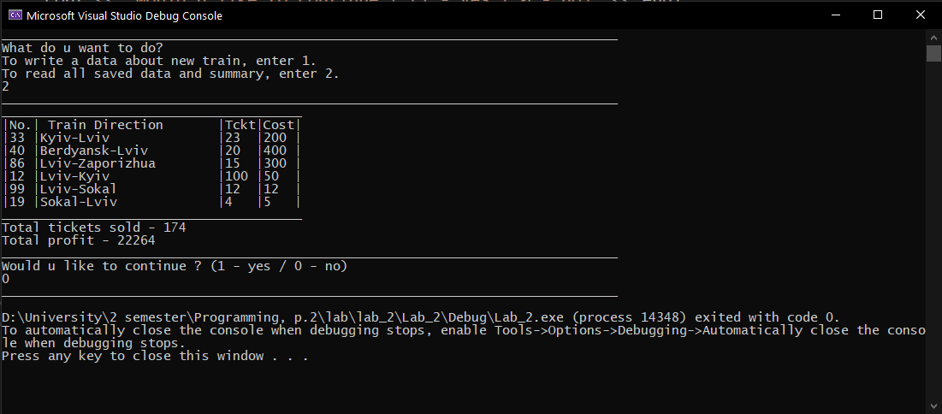

Висновок – я ознайомився з принципами потокового вводу-виводу, як працюють їх додадкові функції та параметри, а також повторив класс string і його властивості, застосувавши їх в лабораторній роботі.